|  |  |
| --- | --- |
| **ĐỀ MINH HỌA CHUẨN 2020**  **THEO HƯỚNG TINH GIẢN**  **BỘ GIÁO DỤC** **ĐỀ SỐ 20** | **ĐỀ THI THỬ THPT QUỐC GIA NĂM 2020**  **Bài thi: KHOA HỌC TỰ NHIÊN**  **Môn thi thành phần: VẬT LÝ**  *Thời gian làm bài: 50 phút, không kể thời gian phát đề* |

**Họ, tên thí sinh:** .....................................................................

**Mã đề thi 20**

**Số báo danh:** ..........................................................................

**Câu 1:** Chọn phát biểu **sai** về dao động cưỡng bức.

**A.** Hiện tượng cộng hưởng cơ xảy ra khi tần số của ngoại lực bằng tần số riêng của hệ.

**B.** Biên độ của dao động cưỡng bức phụ thuộc vào tần số của ngoại lực.

**C.** Lực cản của môi trường ảnh hưởng đến biên độ dao động cưỡng bức.

**D.** Chu kì của dao động cưỡng bức bằng chu kì riêng của hệ dao động.

**Câu 2:** Đồ thị dao động của ba âm phát ra bởi một âm thoa theo thời gian có dạng như hình vẽ. Thứ tự tăng dần theo độ cao của âm là

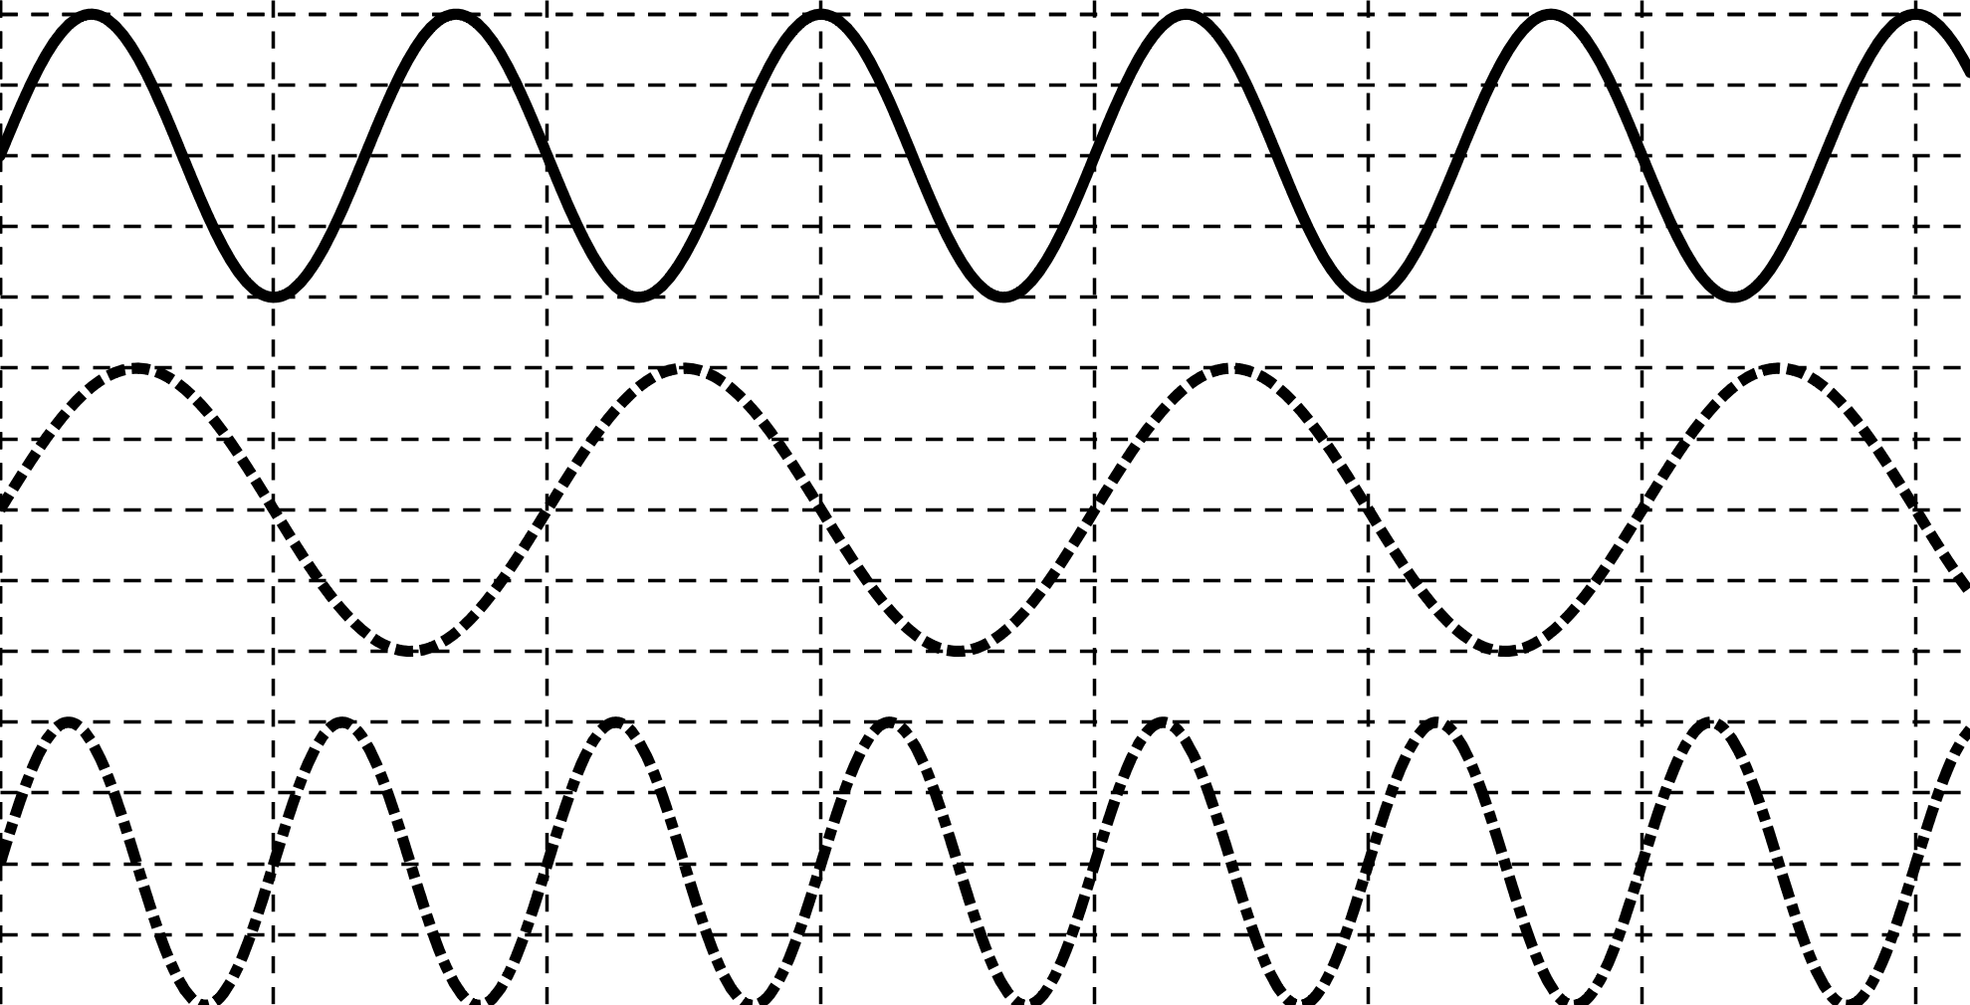

**A.** (1) – (2) – (3).

**B.** (3) – (2) – (1).

**C.** (2) – (1) – (3).

**D.** ba âm có cùng độ cao.

**Câu 3:** Xét các tia gồm tia hồng ngoại, tia *X*, tia gamma, tia . Tia có bản chất **khác** với các tia còn lại là

**A.** tia gamma. **B.** tia . **C.** tia *X*. **D.** tia hồng ngoại.

**Câu 4:** Chất nào sau đây khi bị nung nóng đến nhiệt độ cao thì **không** phát ra quang phổ liên tục?

**A.** Chất rắn. **B.** Chất lỏng.

**C.** Chất khí ở áp suất lớn. **D.** Chất khí ở áp suất thấp.

**Câu 5:** Khi nói về ánh sáng. Phát biểu nào sau đây **sai**?

**A.** Ánh sáng huỳnh quang có bước sóng ngắn hơn bước sóng của ánh sáng kích thích.

**B.** Tia Laze có tính đơn sắc cao, tính định hướng cao và cường độ lớn.

**C.** Trong chân không, photon bay với tốc độ  m/s dọc theo tia sáng.

**D.** Hiện tượng quang điện trong được ứng dụng trong quang điện trở và pin quang điện.

**Câu 6:** Trong phân rã phóng xạ  của một chất phóng xạ thì?

**A.** Một proton trong hạt nhân phân rã phát ra electron.

**B.** Một electron trong lớp vỏ nguyên tử được phóng ra.

**C.** Số notron của hạt nhân mẹ lớn hơn của hạt nhân con.

**D.** Một notron trong hạt nhân phân rã phát ra electron.

**Câu 7:** Mô hình điện năng lượng Mặt Trời đang là xu hướng trong sản xuất và tiêu thụ điện năng trong tương lai. Tron mô hình này (1) là một pin quang điện. Pin này hoạt động dựa vào hiện tượng

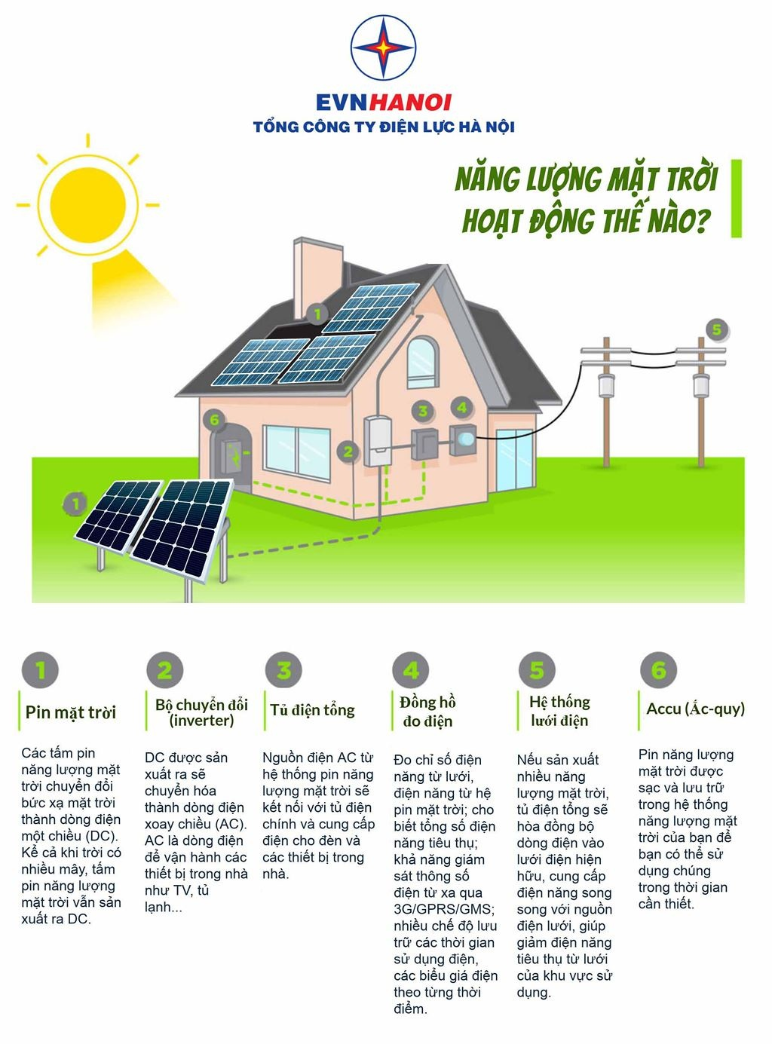

**A.** phát xạ cảm ứng. **B.** quang điện ngoài.

**C.** quang điện trong. **D.** quang – phát quang.

**Câu 8:** Một chất phóng xạ có chu kì bán rã , ban đầu có  hạt nhân. Sau khoảng thời gian , số hạt nhân của chất đó chưa bị phân rã là

**A.** . **B.**  **C.**  **D.** 

**Câu 9:** Trong hạt nhân  có

**A.** 8 nơtron. **B.** 1 nơtron. **C.** 17 nuclon. **D.** 9 proton.

**Câu 10:** Phát biểu nào sau đây là **sai** khi nói về sóng điện từ?

**A.** Sóng điện từ là sóng ngang

**B.** Khi sóng điện từ lan truyền, vectơ cường độ điện trường luôn vuông góc với vectơ cảm ứng từ

**C.** Khi sóng điện từ lan truyền, vectơ cường độ điện trường luôn cùng phương với vectơ cảm ứng từ

**D.** Sóng điện từ lan truyền được trong chân không

**Câu 11:** Dòng điện  biến thiên chạy qua một cuộn cảm có độ tự cảm . Cho rằng trong khoảng thời gian  dòng điện biến thiên một lượng  thì suất điện động tự cảm trong cuộn dây có độ lớn bằng

**A.** . **B.** . **C.** . **D.** .

**Câu 12:** Kích thích cho một con lắc lò xo dao động điều hòa với biên độ  thì cơ năng của nó bằng 36 mJ. Khi kích thích cho con lắc lò xo đó dao động điều hòa với biên độ bằng  thì cơ năng của nó bằng

**A.** 54 mJ. **B.** 16 mJ. **C.** 81 mJ. **D.** 24 mJ.

**Câu 13:** Con lắc đơn có chiều dài , vật có khối lượng . Tại  phía dưới cách  đoạn 0,5 chiều dài theo phương thẳng đứng có một cái đinh. Đưa  dến vị trí  để dây treo lệch góc  rồi buông nhẹ, bỏ qua mọi ma sát. Góc lệch cực đại của dây treo sau khi vướng đính là

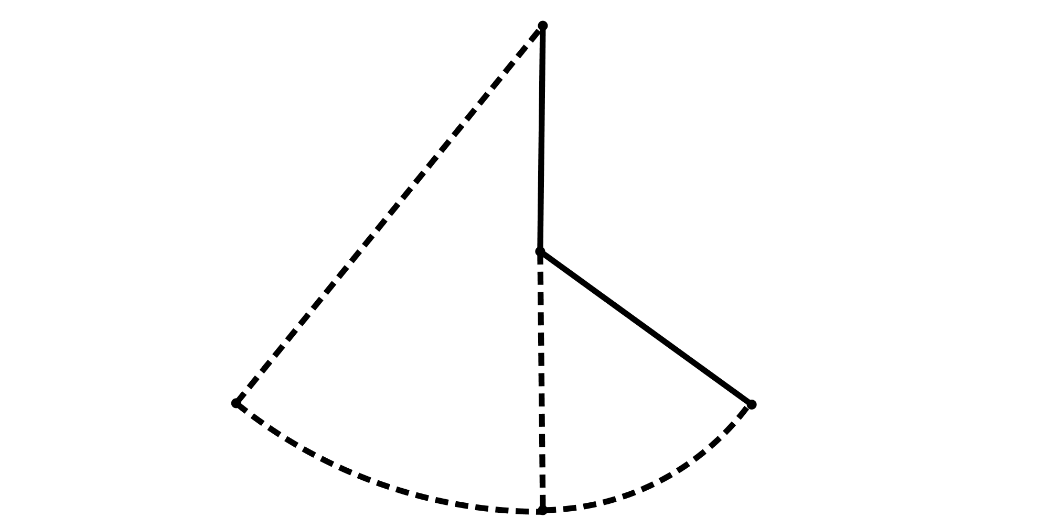

**A.** .

**B.** .

**C.** .

**D.** .

**Câu 14:** Thực hiện thí nghiệm sóng dừng trên một sợi dây thẳng đứng có đầu trên cố định, đầu dưới gắn với cần rung dao động theo phương ngang với tần số 10 Hz. Quan sát trên dây thấy có 4 bó sóng và đo được khoảng cách hai đầu dây là 0,8 m. Tốc độ truyền sóng trên dây là

**A.** 2 m/s. **B.** 8 m/s. **C.** 4 m/s. **D.** 16 m/s.

**Câu 15:** Ảnh của một vật thật qua thấu kính phân kì luôn

**A.** cùng chiều và nhỏ hơn vật. **B.** cùng chiều và lớn hơn vật.

**C.** ngược chiều và nhỏ hơn vật. **D.** ngược chiều và lớn hơn vật.

**Câu 16:** Từ thông qua một khung dây dẫn kín có biểu thức (Φ tính bằng Wb; thời gian *t* tính bằng giây). Suất điện động cảm ứng xuất hiện trong khung dây có giá trị hiệu dụng bằng

**A.** 100 V **B.** 200 V **C.**  V **D.** V

**Câu 17:** Một chất điểm dao động điều hòa quanh vị trí cân bằng  trên trục . Đồ thị gia tốc – vận tốc của chất điểm được cho như hình vẽ. Tần số góc của dao động là

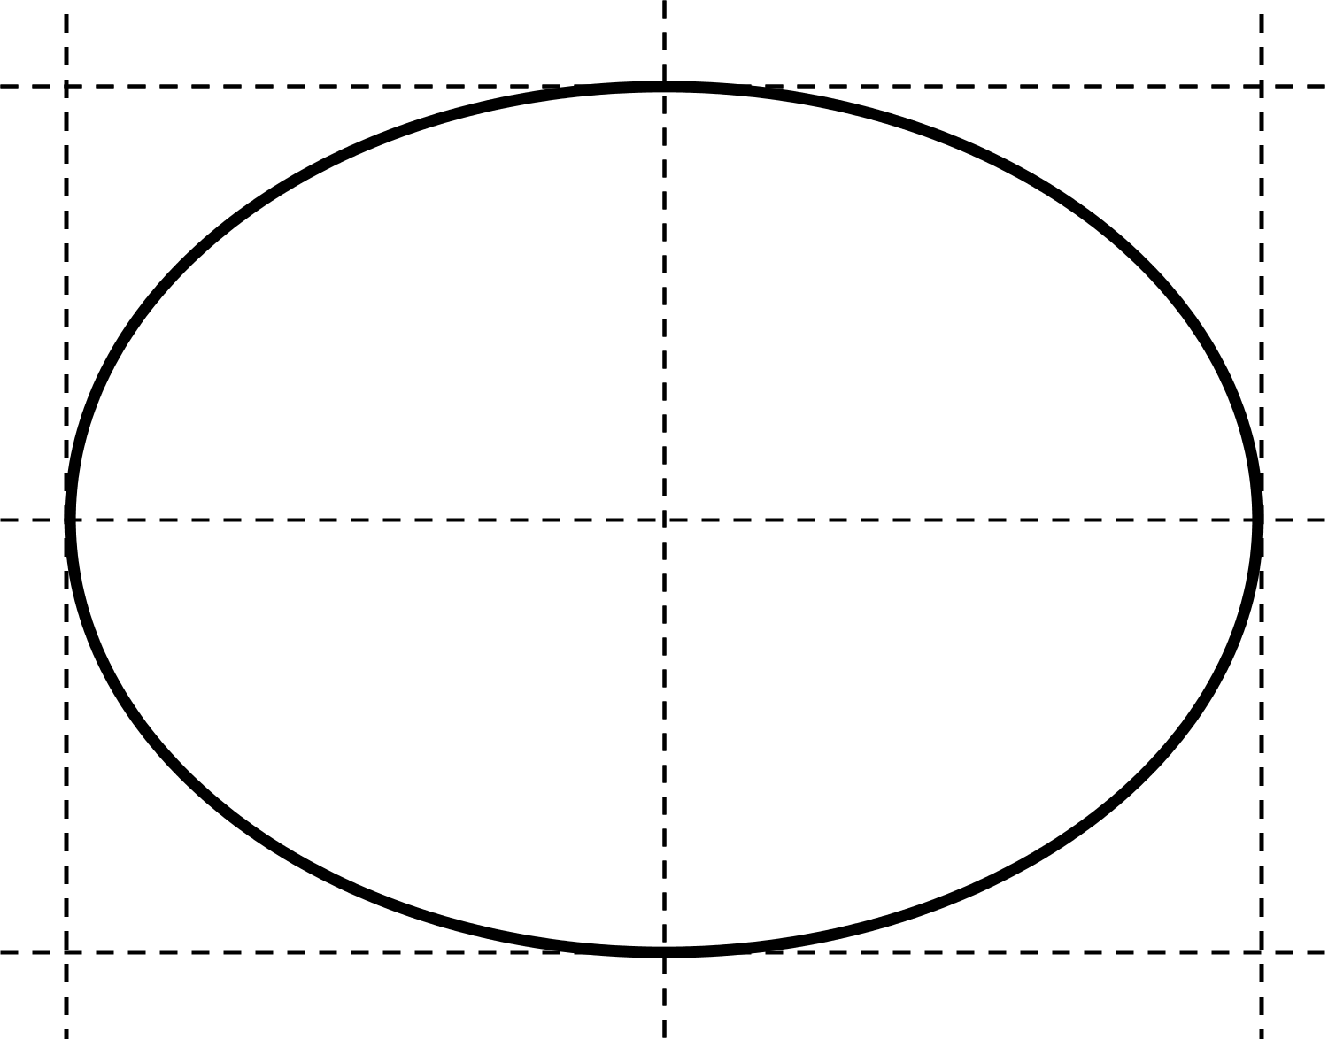

**A.** 10 rad/s.

**B.** 5 rad/s.

**C.** 2 rad/s

**D.** 4 rad/s.

**Câu 18:** Đặt một điện áp xoay chiều vào hai đầu đoạn mạch gồm điện trở thuần , cuộn cảm thuần  và tụ điện có điện dung  ghép nối tiếp thì trong mạch xảy ra cộng hưởng với tần số Hz. Nếu dùng cuộn cảm thuần  và tụ  nói trên để ghép thành một mạch dao động điện từ thì mạch này có thể phát được sóng điện từ thuộc vùng

**A.** sóng ngắn. **B.** sóng cực ngắn. **C.** sóng trung. **D.** sóng dài.

**Câu 19:** Giới hạn quang điện của Canxi, Natri, Kali, Xesi lần lượt là 0,43μm; 0,50 μm; 0,55 μm; 0,66 μm. Nếu sử dụng ánh sáng đơn sắc màu lục có bước sóng 520 nm thì sẽ gây ra được hiện tượng quang điện đối với kim loại

**A.** Natri và Kali. **B.** Canxi và Natri. **C.** Canxi và Xesi. **D.** Kali và Xesi.

**Câu 20:** Trong cùng một thời gian với cùng một hiệu điện thế không đổi thì nhiệt lượng để đun sôi nước bằng ấm điện phụ thuộc vào điện trở dây dẫn làm ấm điện đó như thế nào?

**A.** Tăng gấp đôi khi điện trở của dây dẫn giảm đi một nửa.

**B.** Tăng gấp đôi khi điện trở của dây dẫn tăng lên gấp đôi.

**C.** Tăng gấp bốn khi điện trở của dây dẫn giảm đi một nửa.

**D.** Giảm đi một nửa khi điện trở của dây dẫn tăng lên gấp bốn.

**Câu 21:** Một sóng cơ hình sin, biên độ  lan truyền qua hai điểm  và  trên cùng một phương truyền sóng. Quan sát dao động của hai phần tử này thì thấy rằng khi phần tử  có li độ  thì phần tử  đi qua vị trí có li độ  với . Vị trí cân bằng của  và  có thể cách nhau một khoảng là

**A.** một bước sóng. **B.** một nửa bước sóng.

**C.** một phần tư bước sóng. **D.** ba phần tư bước sóng.

**Câu 22:** Đặt vào hai đầu đoạn mạch  mắc nối tiếp một điện áp xoay chiều V ( được tính bằng giây), thì cường độ dòng điện qua mạch có dạng A. Điện áp trên điện trở thuần tại thời điểm s là

**A.** V. **B.** 60 V. **C.** –60 V. **D.** V.

**Câu 23:** Điện năng được truyền từ trạm phát đến nơi tiêu thụ bằng đường dây tải điện một pha. Nếu tăng điện áp truyền đi từ  lên kV thì hao phí trên đường dây giảm 4 lần. Coi công suất điện truyền đi là không đổi và hệ số công suất luôn bằng 1. Nếu tăng điện áp truyền đi từ  lên  kV thì điện năng hao phí trên đường dây giảm

**A.** giảm 9 lần. **B.** giảm 16 lần. **C.** giảm 12 lần. **D.** giảm 8 lần.

**Câu 24:** Đặt một điện áp xoay chiều vào hai đầu một đoạn mạch gồm điện trở thuần, cuộn dây thuần cảm và một tụ điện có điện dung *C* thay đổi được theo thứ tự đó ghép nối tiếp nhau. Điều chỉnh *C* để công suất tiêu thụ trên mạch đạt giá trị cực đại bằng 400 W. Nếu nối tắt tụ *C* thì cường độ dòng điện trong mạch trễ pha so với điện áp một góc 600. Công suất tiêu thụ của mạch sau khi nối tắt bằng

**A.** 100 W. **B.** 300 W. **C.** 400 W. **D.** 200 W.

**Câu 25:** Một máy phát điện xoay chiều ba pha đang hoạt động ổn định. Suất điện động trong ba cuộn dây của phần ứng có giá trị ,  và . Ở thời điểm mà  V thìV. Giá trị cực đại của  là

**C.** 40,2 V. **B.** 51,9 V. **C.** 46,2 V. **D.** 45,1 V.

**Câu 26:** Chiếu một tia sáng chứa hai thành phần đơn sắc đỏ và tím từ không khí vào nước dưới góc tới . Biết chiết suất của không khí đối với mọi ánh sáng đơn sắc coi như bằng 1; chiết suất của nước đối với ánh sáng đơn sắc đỏ là 1,33 còn đối với ánh sáng đơn sắc tím là 1,34. Kết luận nào sau đây **đúng**?

**A.** Góc lệch của tia khúc xạ đỏ so với tia khúc xạ tím gần bằng 10.

**B.** Góc khúc xạ của tia tím bằng 3,760.

**C.** Góc khúc xạ của tia đỏ bằng 3,730.

**D.** Tỉ số góc khúc xạ của tia đỏ so với tia tím là .

**Câu 27:** Trong thí nghiệm Y – âng về giao thoa ánh sáng, khoảng cách giữa hai khe là 1 mm, khoảng cách từ mặt phẳng chứa hai khe đến màn quan sát là 1 m. Ánh sáng sử dụng trong thí nghiệm là ánh sáng hỗn hợp của hai bức xạ có bước sóng μm và  μm. Khoảng cách **gần nhất** của hai vạch sáng quan sát được trên màn là

**A.** 0,4 mm. **B.** 0,3 mm. **C.** 0,1 mm. **D.** 0,2 mm.

**Câu 28:** Hiện nay urani tự nhiên chứa hai đồng vị phóng xạ và , với tỷ lệ số hạt  và số hạtlà . Biết chu kì bán rã của và  lần lượt là 7,00.108 năm và 4,50.109 năm. Cách đây bao nhiêu năm, urani tự nhiên có tỷ lệ số hạt  và số hạtlà ?

**A.** 2,74 tỉ năm. **B.** 2,22 tỉ năm. **C.** 1,74 tỉ năm. **D.** 3,15 tỉ năm.

**Câu 29:** Dưới tác dụng của bức xạ , hạt nhân  có thể tách thành hai hạt  và một hạt nơtron. Biết khối lượng của các hạt nhân , , . Để phản ứng trên xảy ra thì bức xạ  phải có tần số tối thiểu là

**A.** 9,001.1023 Hz. **B.** 7,030.1032 Hz. **C.** 5,626.1036 Hz. **D.** 1,125.1020 Hz.

**Câu 30:** Mạch dao động *LC* lý tưởng gồm cuộn cảm thuần có độ tự cảm *L* và tụ xoay có điện dung *C* là hàm bậc nhất của góc xoay . Khi góc xoay bằng 100 thì chu kỳ dao động của mạch là 1 ms, còn khi góc xoay bằng 400 thì chu kỳ dao động của mạch là 2 ms. Tìm góc xoay khi mạch có chu kỳ dao động là 4 ms

**A.** 1200. **B.** 700. **C.** 900. **D.** 1600.

**Câu 31:** Cho các điện trở ,  và một hiệu điện thế  không đổi. Mắc  vào thì công suất tỏa nhiệt trên  là  W. Mắc nối tiếp  và  rồi mắc vào  thì công suất tỏa nhiệt trên  là W. Tỉ số  bằng

**A.** 0,25. **B.** 4. **C.** 2. **D.** 0,5.

**Câu 32:** Một con lắc lò xo treo thẳng đứng dao động điều hòa với phương trình cm. Trong quá trình dao động của quả cầu, tỉ số giữa lực đàn hồi cực đại của lò xo và lực hồi phục cực đại là 1,5. Tỉ số giữa thời gian lò xo giãn và lò xo nén trong một chu kì bằng

**A.** 3. **B.** 2. **C.** 0,5. **D.** 1,5.

**Câu 33:** Xét một sợi dây đàn hồi, có một đầu cố định, một đầu tự do. Với tần số 24 Hz thì trên dây có sóng dừng. Theo lí thuyết sóng dừng, trong các tần số Hz, Hz, Hz, Hz, Hz, Hz thì số tần số có thể tạo được sóng dừng trên dây là

**A.** 1. **B.** 2. **C.** 6. **D.** 5.

**Câu 34:** Một màn ảnh đặt song song với vật sáng *AB* và cách *AB* một đoạn *L*. Giữa vật và màn đặt một thấu kính hội tụ tiêu cự  có thể di chuyển được. Tiến hành di chuyển thấu kính thì thấy chỉ có 1 vị trí cho ảnh rõ nét trên màn. Mối liên hệ giữa *L* và  là

**A.** . **B.** . **C.** . **D.** .

**Câu 35:** Hai con lắc lò xo đặt đồng trục trên mặt phẳng ngang không ma sát như hình vẽ. Mỗi lò xo có một đầu cố định và đầu còn lại gắn với vật nặng khối lượng . Ban đầu, hai vật nặng ở các vị trí cân bằng ,  cách nhau 10 cm. Độ cứng các lò xo lần lượt là N/m, N/m. Từ vị trí cân bằng, kéo vật  của con lắc 1 về bên trái, kéo vật  của con lắc 2 về bên phải rồi buông nhẹ đồng thời hai vật để chúng dao động điều hòa trên trục với cùng cơ năng 0,125 J (gốc thế năng của mỗi con lắc tại vị trí cân bằng của nó). Khoảng cách ngắn nhất giữa hai vật là



**A.** 6,25 cm. **B.** 5,62 cm. **C.** 7,50 cm. **D.** 2,50 cm.

**Câu 36:** Một lò xo nhẹ có độ cứng 100 N/m, đầu trên treo vào một điểm cố định, đầu dưới gắn vào vật *A* có khối lượng 250 g; vật *A* được nối với vật *B* cùng khối lượng, bằng một sợi dây mềm, mảnh, nhẹ, không dãn và đủ dài. Từ vị trí cân bằng của hệ, kéo vật *B* thẳng đứng xuống dưới một đoạn 10 cm rồi thả nhẹ. Bỏ qua các lực cản, lấy giá trị gia tốc trọng trường  m/s2. Quãng đường đi được của vật *A* từ khi thả tay cho đến khi vật *A* dừng lại lần đầu tiên là

**A.** 19,1 cm. **B.** 29,1 cm. **C.** 17,1 cm. **D.** 10,1 cm.

**Câu 37:** Trên mặt nước, tại hai điểm *A* và *B* có hai nguồn dao động cùng pha theo phương thẳng đứng, phát ra hai sóng kết hợp có bước sóng , . Hình vẽ bên, (C) là đường hypebol cực đại số 2 kể từ đường trung trực. Trên (C) phần tử dao động cùng pha với *I* cách *I* khoảng nhỏ nhất bằng



**A.** .

**B.** .

**C.** .

**D.** .

**Câu 38:** Hình vẽ bên là mạch điện  và đồ thị sự phụ thuộc của điện áp  giữa hai điểm , khi  mở và đóng theo thời gian . Biết giá trị của điện trở  gấp 2 lần điện trở của cuộn dây. Giá trị điện áp hiệu dụng ­ giữa hai điểm ,  bằng

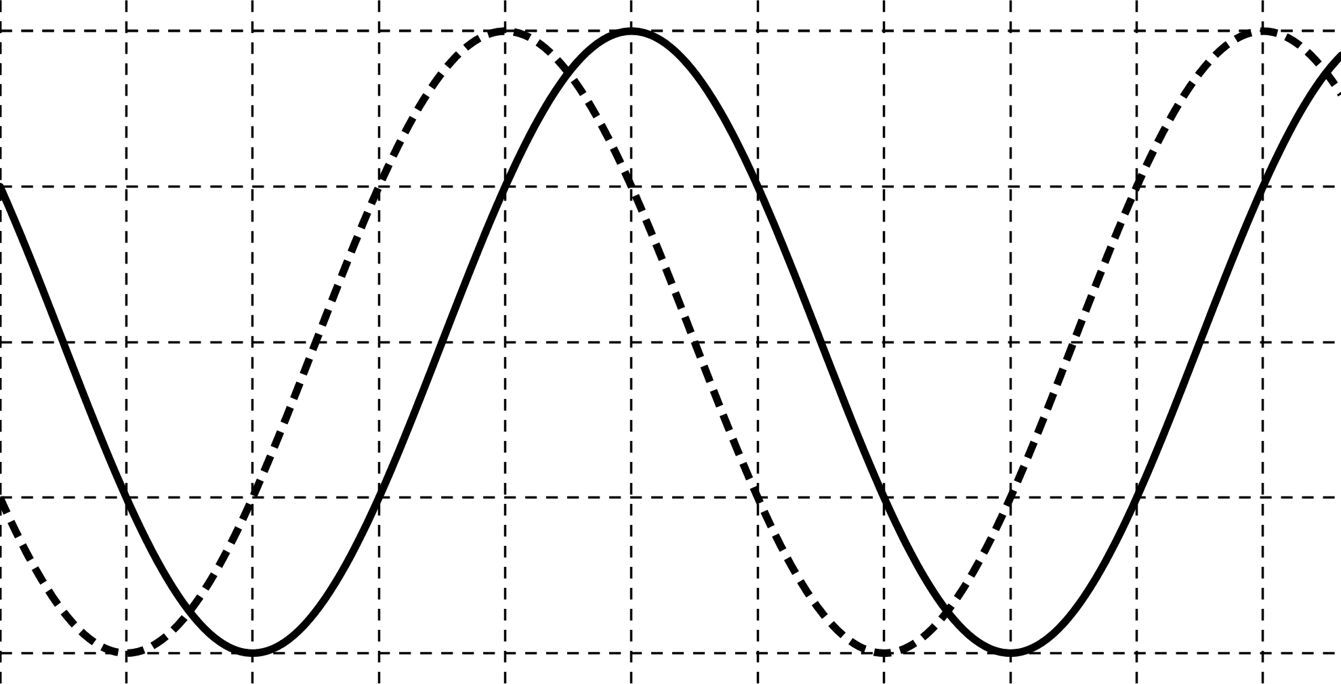

**A.** 122,5 V. **B.** 187,1 V. **C.** 125,2 V. **D.** 135,2 V.

**Câu 39:** Điện năng được truyền từ nơi phát đến một khu dân cư bằng đường dây một pha với hiệu suất truyền tải là 80%. Coi hao phí điện năng chỉ do tỏa nhiệt trên đường dây và không vượt quá 40%. Nếu công suất sử dụng điện của khu dân cư này tăng 20% và giữ nguyên điện áp ở nơi phát thì hiệu suất truyền tải điện năng trên chính đường dây đó là

**A.** 87%. **B.** 66%. **C.** 92%. **D.** 85%.

**Câu 40:** Các mức năng lượng của các trạng thái dừng của nguyên tử hiđrô được xác định bằng biểu thức eV (). Nếu nguyên tử hiđrô hấp thụ một phôtôn có năng lượng 2,55 eV thì bước sóng nhỏ nhất của bức xạ mà nguyên tử hiđrô đó có thể phát ra là:

**A.**  m. **B.** m. **C.** m. **D.** m.

**-----------HẾT----------**

Thí sinh không được sử dụng tài liệu. Cán bộ coi thi không giải thích gì thêm

**ĐÁP ÁN**

|  |  |  |  |  |  |  |  |  |  |
| --- | --- | --- | --- | --- | --- | --- | --- | --- | --- |
| **01. D** | **02. C** | **03. B** | **04. D** | **05. A** | **06. C** | **07. C** | **08. A** | **09. C** | **10. C** |
| **11. B** | **12. C** | **13. C** | **14. C** | **15. A** | **16. C** | **17. A** | **18. B** | **19. D** | **20. A** |
| **21. A** | **22. A** | **23. A** | **24. A** | **25. C** | **26. D** | **27. C** | **28. C** | **29. D** | **30. C** |
| **31. B** | **32. B** | **33. A** | **34. B** | **35. A** | **36. A** | **37. D** | **38. B** | **39. B** | **40. D** |

**HƯỚNG DẪN GIẢI CHI TIẾT**

**Câu 1: Chọn D.**

Chu kì dao động cưỡng bức bằng chu kì của **ngoại lực cưỡng bức** → D sai.

**Câu 2: Chọn C.**

Âm có tần số lớn thi càng cao. Từ đồ thị ta có

 → thứ tự tăng dần của độ cao là (2) – (1) – (3).

**Câu 3: Chọn B.**

Tia  **không** có bản chất là sóng điện từ.

**Câu 4: Chọn D.**

Chất khí ở **áp suất thấp** khi bị nung nóng phát ra quang phổ vạch → không phát ra quang phổ liên tục.

**Câu 5: Chọn A.**

Ánh sáng huỳnh quang luôn có bước sóng dài hơn ánh sáng kích thích → A sai.

**Câu 6: Chọn C.**

Trong phân rã phóng xạ  của một chất phóng xạ thì số notron của hạt nhân mẹ lớn hơn của hạt nhân con.

**Câu 7: Chọn C.**

Quang điện trở hoạt động dựa vào hiện tượng quang điện trong.

**Câu 8: Chọn A.**

Số hạt nhân **chưa bị phân rã**  .

**Câu 9: Chọn C.**

Hạt nhân có 17 nucleon.

**Câu 10: Chọn C.**

Khi sóng điện từ lan truyền, vectơ cường độ điện trường có phương vuông góc với vectơ cảm ứng từ → C sai.

**Câu 11: Chọn B.**

Suất điện động tự cảm trong cuộn dây .

**Câu 12: Chọn C.**

Ta có  → với  thì  mJ.

**Câu 13: Chọn C.**

Việc vướng đinh không làm thay đổi cơ năng của con lắc, do vậy ta luôn có:

→ → .

**Câu 14: Chọn C.**

Điều kiện để có sóng dừng trên dây với hai đầu cố định

 với  là số bó sóng → m/s.

**Câu 15: Chọn A.**

Ảnh của vật thật qua thấu kính phân kì luôn cùng chiều và nhỏ hơn vật.

**Câu 16: Chọn C.**

Suất điện động hiệu dụng trong khung dây V.

**Câu 17: Chọn A.**

Từ đồ thị ta có:

*  cm/s2,  cm/s.

→ Tần số góc của dao động  rad/s.

**Câu 18: Chọn B.**

Bước sóng của mạch : m → sóng cực ngắn.

**Câu 19: Chọn D.**

Để xảy ra quang điện thì ánh sáng kích thích phải có bước sóng ngắn hơn giới hạn quang điện → ánh sáng kích thích chỉ có thể gây ra hiện tượng quang điện với Kali và Xesi.

**Câu 20: Chọn A.**

Nhiệt lượng để đun sôi nước  →  tăng gấp đổi khi điện trở dây dẫn giảm một nửa

**Câu 21: Chọn A.**

+ Dễ thấy hệ thức  tương ứng cho hai đại lượng cùng pha → vị trí cân bằng của  và  có thể cách nhau một khoảng là một bước song.

**Câu 22: Chọn A.**

+ Ta có:

*  cùng pha  → cộng hưởng → .
* s → V.

**Câu 23: Chọn A.**

Hao phí  trong quá trình truyền tải dưới điện áp *U*: .

→ → kV.

Khi tăng điện áp truyền đi lên kV.

→ Hao phí trên dây giảm : .

**Câu 24: Chọn .**

Điều chỉnh *C* để công suất cực đại → mạch cộng hưởng : .

Công suất của mạch khi nối tắc *C*: W.

**Câu 25: Chọn C.**

Ta có:

* , và  .

→ .

* V→ V.

Kết hợp với V → V →  → .

→ V.

**Câu 26: Chọn D.**

Định luật khúc xạ ánh sáng

→ → .

**Câu 27: Chọn C.**

Khoảng cách giữa vân sáng bậc  của bức xạ  và vân sáng bậc  của bức xạ .

 với → .

*  và  là các số nguyên.
*  → mm.

**Câu 28: Chọn C.**

Gọi  và  lần lượt là số hạt nhân  và ở thời điểm cách chúng ta  tỉ năm thõa mãn: .

Nếu ta chọn thì .

→ Tỉ số hạt nhân hiện nay →  tỉ năm.

**Câu 29: Chọn D.**

+ Để phản ứng xảy ra thì năng lượng của tia γ ít nhất phải bằng năng lượng của phản ứng

MeV.

→ Vậy Hz.

**Câu 30: Chọn D.**

+ Ta biểu diễn .

→ ↔ → → .

Tương tự với góc  để chu kì dao động của mạch là 4 ms →  → .

**Câu 31: Chọn B.**

Công suất tỏa nhiệt trên điện trở .

* W, W.
* chọn , → .

Lập tỉ số → .

**Câu 32: Chọn B.**

Ta có:

* → .
*  → .

**Câu 33: Chọn A.**

Nhận thấy, để có sóng dừng trên dây (một đầu cố định, một đầu từ do) thì tần số của sóng phải là một số lẻ lần tần số cơ bản .

Nếu  là một tần số khác cũng cho sóng dừng trên dây thì .

→  với ,  là các số lẻ.

Chỉ có Hz thõa mãn.

**Câu 34: Chọn B.**

Gọi ,  là khoảng cách từ vật và từ ảnh đến thấu kính, ảnh thu được trên màn → ảnh thật → .

Ta có hệ: → .

→ Để phương trình trên có một nghiệm  duy nhất thì  ↔ → .

**Câu 35: Chọn A.**



Chọn hệ trục tọa độ như hình vẽ. Gốc tọa độ tại , chiều hướng sang phải. Ta có:

* cm, cm.
*  → .

Phương trình dao động của hai con lắc:

* cm.
* cm.

→ Khoảng cách giữa hai dao động cm.

Với  và 

→ cm

Tam thức bậc hai này cực tiểu tại  → cm.

**Câu 36: Chọn A.**

+ Độ giãn của lò xo tại vị trí cân bằng *O* của hệ hai vật cm, kéo hệ xuống dưới vị trí cân bằng 10 cm rồi thả nhẹ, vậy hệ sẽ dao động với biên độ cm.

+ Ta có thể chia quá trình chuyển động của hệ thành các giai đoạn sau:

**Giai đoạn 1: Hệ hai vật dao động điều hòa quanh vị trí cân bằng O.**

* Tốc độ của hai vật khi đi qua vị trí cân bằng cm/s.

**Giai đoạn 2: Chuyển động của hai vật sau khi đi qua vị trí cân bằng O.**

* Khi đi qua vị trí cân bằng *O*, tốc độ của vật *A* sẽ giảm, vật *B* sẽ chuyển động thẳng đứng lên trên với vận tốc ban đầu bằng , do có sự khác nhau về tốc độ nên hai vật không dao động chung với nhau nữa.
* Tuy nhiên sự kiện trên chỉ diễn ra rất ngắn, vật *A* ngay sau đó sẽ dao động quanh vị trí cân bằng mới ở phía trên *O* một đoạn 2,5 cm do đó ngay lập tức tốc độ của *A* sẽ tăng, trong khi *B* lại giảm → hệ hai vật lại được xem như ban đầu và dao động quanh vị trí cân bằng *O*.

**Giai đoạn 3: Chuyển động của hai vật sau khi dây bị chùng**

* Phương trình định luật II cho vật m2: , khi  dây chùng → cm. Lúc này  cm/s.
* Vật dao *A* dao động quanh vị trí cân bằng mới  cách vị trí cân bằng cũ một đoạn  cm với biên độ  cm.

Từ các lập luận trên ta thấy rằng khi A dừng lại lần đầu tiên ứng với vị trí biên trên, khi đó quãng đường vật đi được sẽ là  cm.

**Câu 37: Chọn D.**

Để đơn giản, ta chọn . Gọi  là phần tử môi trường thuộc dãy cực đại .

* .



*  cùng pha với  → .

→ .

* gần  nhất → .

kết hợp với , ta có hệ: → 

Từ hình vẽ, ta có .

→ .

**Câu 38: Chọn B.**

Từ đồ thị, ta có:

*  →  → , đó điện áp trên điện trở không đổi trong hai trường hợp.
*  sớm pha hơn  góc 

Biễu diễn vecto các điện áp. Từ giản đồ vecto, ta có:



* có  và →  đều.

→ V.

→ V.

* → V.

Điện áp hiệu dụng hai đầu đoạn mạch

V.

**Câu 39: Chọn B.**

|  |  |  |  |
| --- | --- | --- | --- |
|  |  |  |  |
| 1 | 100 | 20 | 80 |
| 2 |  |  |  |

Truyền tải điện năng với điện áp truyền đi  không đổi. Lập bảng tỉ lệ:

* với → nếu thì  và .
* Giả sử, công suất truyền tải lúc sau tăng lên  lần → → (vì  không đổi nên  tăng lên  lần).
* Công suất nơi tiêu thụ lúc sau 

→ Từ bảng, ta có → hoặc  hoặc .

* với → → loại.
* với → → nhận → .

**Câu 40: Chọn D.**

Giả sử nguyên tử đang ở trạng thái *n*, hấp thụ một photon ε và chuyển lên trạng thái *m*.

→ Áp dụng tiên đề Bo về hấp thụ và phát xạ năng lượng: ↔ 

+ Biến đổi toán học ta được với *m*, *n* là các số nguyên. Kết hợp với chức năng **Mode → 7** của **Casio** →  và .

Bước sóng nhỏ nhất ứng với sự chuyển mức năng lượng của electron từ quỹ đạo dừng  về quỹ đạo dừng .

→ m.

**ĐẦY ĐỦ BỘ ĐỀ THI THỬ THPT QUỐC GIA NĂM 2020 MÔN VẬT LÝ CÓ TRÊN WEBSITE THAYTRUONG.VN**